Загадки о лете

Ты весь мир обогреваешь
И усталости не знаешь,
Улыбаешься в оконце,
А зовут тебя все…
(Солнце)

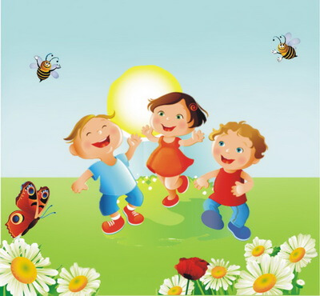
Солнце печёт, липа цветёт.
Рожь поспевает, когда это бывает?
(Лето)

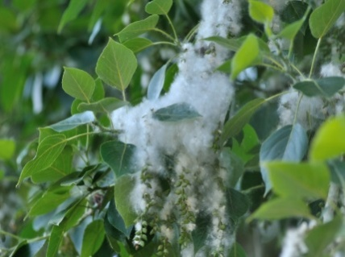
Летом — снег!
Просто смех!
По городу летает,
Почему же он не тает?
(Тополиный пух)

Что за мостик разноцветный
Мы увидим каждым летом
Через речку, через лес?
Повисел он и … исчез!
(Радуга)

Приходите летом в лес!
Там мы созреваем,
Из-под листиков в траве
Головой киваем,
Объеденье-шарики,
Красные фонарики.
(Ягоды)

Я капелька лета на тоненькой ножке,
Плетут для меня кузовки и лукошки.
Кто любит меня, тот и рад поклониться.
А имя дала мне родная землица.
(Земляника)

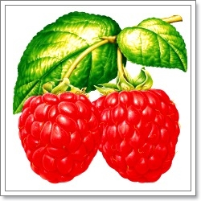
Бусы красные висят
Из кустов на нас глядят,
Очень любят бусы эти
Дети, птицы и медведи.
(Малина)
* * *

